
МИНОБРНАУКИ РОССИИ

Федеральное государственное бюджетное образовательное учреждение
высшего образования
«МИРЭА – Российский технологический университет»
РТУ МИРЭА

Институт информационных технологий (ИТ)
Кафедра инструментального и прикладного программного обеспечения (ИиППО)

ОТЧЁТ ПО ПРАКТИЧЕСКИМ РАБОТАМ
по дисциплине «Проектирование информационных систем»
на тему
«Информационная система управления торговли на игровой площадке»
Выполнил студент группы ИКБО-50-23 |  | Астахов С. П.
Принял Ассистент |  | Ткаченко Д. И.
Практические работы выполнены | «___»_______2026 г. |  | (подпись студента)
«Зачтено» | «___»_______2026 г. |  | (подпись руководителя)

Москва 2026
Содержание
1. Введение 3
2. Цель создания 4
3. Краткое описание 5
4. Способ создания ИС 6
5. Проектирование контекстной диаграммы функционально модели ИС 7
6. Вывод 8

Введение
Для проектирования была выбрана подсистема «торговля на игровой площадке», являющаяся функциональной частью для работы с цифровыми продуктами в информационной системе. Подсистема берет данные с платформы и загружает ее на сервер для отображения пользователю.

Цель создания
Целью создания подсистемы является автоматизация торговли на площадке, управление статусами товаров, категоризация товаров по типам, фильтрация и поиск, отображение информации о предметах.

Краткое описание
Подсистема каталога и управления товарами предназначена для централизованного хранения, категоризации и отображения внутриигровых предметов, выставленных на продажу пользователями-продавцами.
Система через API игровых платформ запрашивает данные об инвентаре продавцов и сохраняет их в базу данных, актуализируя список доступных товаров. Каждый предмет в каталоге содержит информацию о названии, категории, редкости, цене продавца и текущем статусе (в наличии, зарезервировано, продано).
Пользователи имеют возможность фильтровать и искать товары по названию, цене, игре и другим характеристикам. Подсистема работает в автоматическом режиме по расписанию. Администратор имеет возможность настраивать параметры фильтрации, изменять расписание обновления и управлять статусами

Способ создания ИС
Для моделирования функциональной части системы используется нотация IDEF0, которая позволяет построить иерархическую модель, начиная с самого общего(контекстного) уровня и последовательно раскрывать больше, детализирую функции подсистемы.

Проектирование контекстной диаграммы функционально модели ИС
Была спроектирована контекстная диаграмма A0 в нотации IDEF0 на рисунке 1. Центральный функциональный блок имеет название: Торговля на игровой плащадке. Данные о контекстной диаграмме:
Входная информация | Выходная информация | Управление | Механизмы
Данные от игровых платформ | Отображение каталога товаров | Расписание обновлений | Сервер
Платежные данные | Результаты сделок | Правила платформы | API-клиенты
Запросы пользователей | Уведомления | Размер комиссии | Система управления базами данных
 | Статистика и отчеты | Лимиты операций | Продавцы и покупатели
 |  | Законодательные нормы

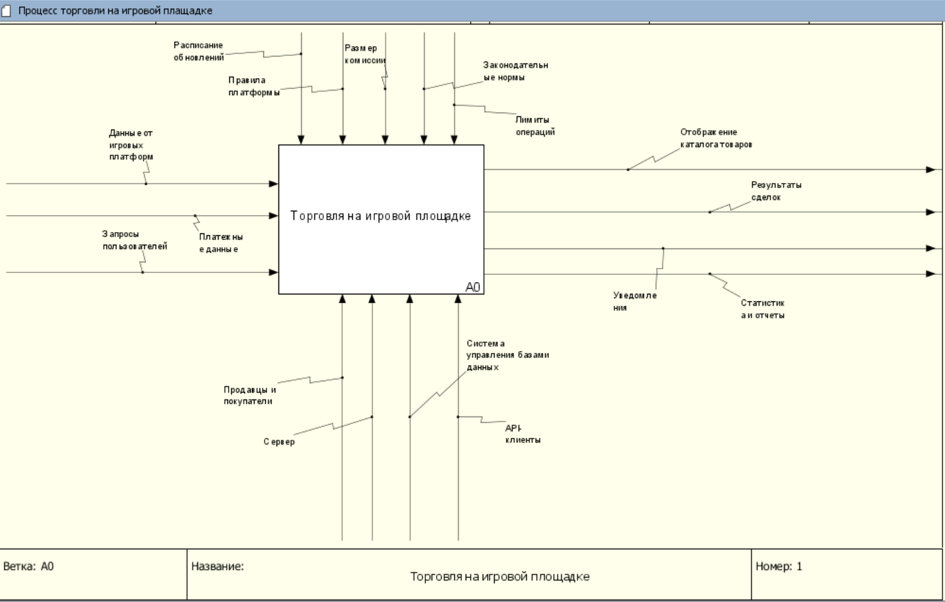 Рисунок 1 – Контекстная диаграмма подсистемы

Вывод
В ходе практической работы были определены цель, способ и средства создания процесса «торговля на игровой площадке» . На основе технического задания была спроектирована контекстная диаграмма A0 в нотации IDEF0, методологии SADT, которая отображает главную функцию системы и все входы и выходы информационных потоков, а также управление и механизмы.

